ANNEXE 1: Matériel de bureau

Matériels et équipements | Détails techniques | Nbre articles | Photos
Armoire métallique | deux portes avec butée d'étagère réglable, verrouillable, | 4 | 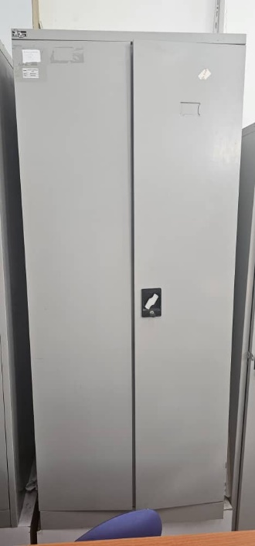
Bureau | 1m20 bureau semi métallique  Forme : rectangle  Avec tiroir de rangement sur le coté | 4 | 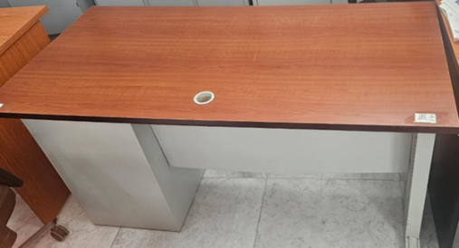
Chaise visiteur | Dossier grillagé de haute qualité, structure chromée, dossier à ciel ouvert, base luge chromée reliée à l'accoudoir. | 8 | 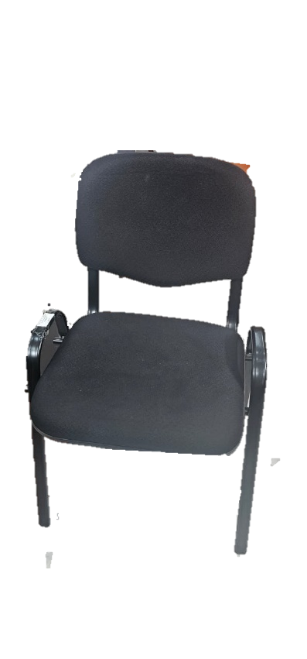
Fauteuil | Fauteuil manager en maille à dossier haut pivotant avec accoudoir, filet climatisé au niveau du dossier, système de levage hydraulique à gaz et dossier basculant, solide pied en étoile chromé avec cinq roulettes. | 4 | 